Голос
дальних гор

сборник стихотворений
дальнегорских авторов

Дальнегорск
2012 г.

ББК 84Р7
Г ??

Голос дальних гор: Сборник стихотворений. Серия «Ренессанс», выпуск 3-4. – Дальнегорск, 2012. – 76 с. Перераб. и доп.

В сборник дальнегорских авторов вошли их лучшие стихотворения, посвящённые не только Дальнегорску и природе Приморского края, но и людям, живущим в этих удивительно красивых местах. Здесь каждый читатель сможет найти произведение, которое придётся ему по душе.

Составитель, наборщик и корректор
Николай Ефимов.

ББК 84Р7

©Славич Никас, Соболева Светлана, Плоских Анатолий, Злобина Тамара, Ренжина Екатерина, Олвин, Тищенко Виктория, Москаленко Андрей, Титоренко Александр, Злобина Галина, Родникова Галина, Inc.Visitor, Панафидина Мария, Рябов Алексей, Скальд, Haiden, Дидигуров Геннадий, Анаева Марина, Сычёв Вячеслав, Масленников Алексей, Румянцева Марина, Желудкова Галина, Семёнова Галина
©Дизайн и вёрстка Николай Ефимов, 2011-2012.
3

Уважаемые читатели!

Среди людей, живущих в Дальнегорске, немало тех, кто не только увлекается поэзией, но и с удовольствием сам пишет стихи. И в этом сборнике вы сможете познакомиться с произведениями из творчества местных авторов. Все представленные здесь работы были переданы в Дальнегорскую городскую библиотеку или непосредственно в литературный клуб «Ренессанс», объявивший несколько лет назад о приёме стихотворений для этого сборника. И теперь, в год, совпавший со 115-летием Дальнегорска, мы рады представить вам настоящую палитру творческих талантов города и его окрестностей. Среди авторов есть и пожилые, умудрённые опытом люди, и молодые, начинающие стихотворцы. Сам же сборник мы не случайно решили назвать именно так - «Голос дальних гор» - представьте себе на мгновение, что могли бы сказать о природе, самом городе и людях окружающие нас величественные горы и сопки. И каждое стихотворение здесь – словно перевод того, что говорят вдохновлённым авторам не только горы, но и всё окружающее. Ведь стихи здесь обо всём – и о величии природы, и о людях, живущих в городе, и о прекрасном чувстве любви, и даже о философских размышлениях и переживаниях автора.

4

«Голос дальних гор» является сдвоенным выпуском из серии «Ренессанс», поскольку, во-первых, это переиздание аналогичного пробного сборника, а во-вторых, он разбит на две части. В основной, первой части, читатели познакомятся с теми авторами, кто не постеснялся дать информацию о себе и свою фотографию для сборника. А во второй части представлены те, кто посчитал, что всю необходимую информацию об авторе скажут сами стихотворения, к тому же, некоторые пожелали опубликоваться под псевдонимом. Внутри разделов авторы отсортированы по мере подачи ими работ для будущего сборника.
Мы искренне надеемся, что читатели по достоинству оценят представленные произведения и наверняка найдут те стихи, которые тронут душу и пробудят в ней новые или хорошо забытые старые чувства.
Приятного вам чтения!

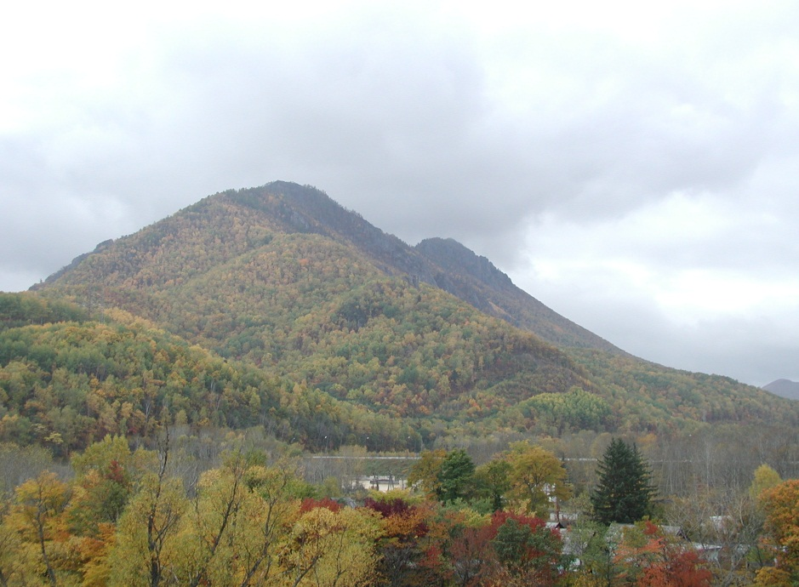
Ч А С Т Ь
П Е Р В А Я
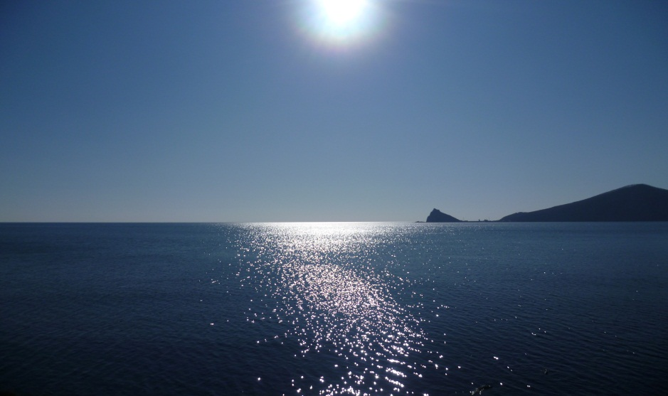
6

Славич Никас

Об авторе: Никас Славич – псевдоним Ефимова Николая Сергеевича, который родился в Дальнегорске в 1988 году. Сменить творческое имя ему пришлось в основном потому, что есть в России поэт с точно таким же именем. Имя Никас – почти как Николай, а фамилия Славич – знак принадлежности к славянской культуре, которую он изучает. Учился по специальностям «Экономика и бухгалтерский учёт», «Оператор ЭВМ и секретарь-референт». Писать начал ещё в школе, в основном это были короткие рассказы. Является руководителем литературного клуба «Ренессанс». Его стихи посвящены красоте природы и окружающего мира; есть много произведений на патриотическую тему.

Зима

Зима неистовой красою
Морозной ночью родилась,
А после, утренней порою,
К нам в город тихо прокралась

И засвистела, заискрила
Снежком, метелью, белым сном,
И ветром душу подхватила
И унесла в свой замок-дом!
7
Дальнегорск

Дальнегорские скальные массивы...
О Боже, как же вы красивы!
Висят на сопках, будто сливы
Дальнегорские скальные массивы...
Дальнегорские осенние леса!
Вы так цветасты, как лиса!
Душу цепляют, как рыбу блесна
Дальнегорские осенние леса!
Дальнегорская шумящая река!
Ты так нежна, как девушки щека,
И зацветут твои брега наверняка,
О, Дальнегорская шумящая река!
Дальнегорская великая Природа!
Ты здесь такая год от года,
Хранящая судьбу каждого рода -
Дальнегорская Великая Природа!

* * *
Я сплю и вижу в нашем городе толпы людей,
Они не замечают природы, существуя жизнью своей,
А ведь вокруг так красиво: и сопки, и море, и ленты
полей…
Я сплю и вижу, как слепы бывают сотни людей!

"Оглянитесь, жители - вокруг много прекрасных
мест!" -
Я кричу в своём сне, озираясь окрест;
Вижу Дальнегорск, просыпаясь - он есть
Один из этой сотни прекрасных мест!
8
Ветер времени

Ветер по озеру гоняет мелкую рябь,
Иногда разверзается небесная хлябь,
Тогда на землю сходит сам Бог,
Трубя в Перунов громовый рог...
Курганы в поле и чаще стоят,
Память о древних битвах хранят,
Потомкам подавая один лишь знак:
Знай, когда пред тобою враг,
Ты сражайся до конца,
До победного венца!
Ветер на озере шепчет странные руны,
Задевая тончайшие в Душе струны,
Заставляя её вспоминать,
Как раньше боролись - за сына, за мать,
За честь, за родную сторонку,
Озаряя битву песнею звонкой!
Ветер воду колышет...
Жизнь героев здесь дышит...

***
Круг Радости - вся Земля,
И люди солнышку вдруг улыбнутся,
Смотри, человек - это Радость твоя,
Она поможет тебе к Свету вернуться!
Любовь возрождается в мире,
Круг Радости всё шире и шире,
Вот-вот он охватит всю землю,
И сердца людские объемлет!
9
Песня Славян

Сила Весны - в наших сердцах,
Пламень Зимы - в наших глазах,
Осени Цвет - в наших Душах
Лета Горизонт - у нас в волосах,
Небо Славян - пламенный свет,
Клич Земли спасает от бед!
Искры огня - душа краше!
Сила Лесов - всё это наше!
Весны посланья - у нас на щеках,
Зимы камланье - в наших руках,
Осени испытанье - у нас на ногах,
Лета цветы на наших камнях,
У нашей Весны - таинственный свет,
У нашей Зимы - огненный след,
У нашей Осени - истинный цвет!
У нашего Лета на всё есть ответ!
Пламень Зимы, пламень костров,
Сила Земли, Сила Лесов -
Это мы!
Наше Небо и Наша Земля,
Родина Наша, сыновей кормя,
Веками мир спасает,
И Души оживляет!
На этой Земле всегда мы живём,
На этой Земле мы песни поём,
Родниковую воду мы пьём,
И к возрожденью России - идём!

10
Росиночки

Светлые росиночки, молю, пробудитесь,
Силою весны прошу - возродитесь!
Свет Солнечный в себе заискрите,
Сердце Радости в себе проявите!
Светлые росиночки, молю, подымитесь,
Яревом лета прошу - от спячки очнитесь!
Торжество Природы в себе отразите,
Мировую Ладушку в себя вы примите!
И блестите, блестите, блестите -
В сиянии солнца вечно живите!

Славяне

В их сердцах откликаются голоса птиц,
А по небу летят стаи среброкрылых синиц!
В их сердцах отражаются песни морей,
Провожающих в путь своих сыновей!
В их глазах синь небес, блеск лесов
И отражённый вид солнца часов!
В их глазах видны боль и счастье
И нет у них ничего прекрасней,
Чем видеть Природу живой,
А Душу - над телом главой!
Они вечные странники,
Сильны Руси охранники!
Жители своей планеты, земляне,
Живущие в гармонии с природой - Славяне!

11
***
Светлая земелюшка ручейком поила,
Говорила: "Где же твоя сила?",
Ясное солнце лучами омывало,
Встало с колен и не пропало...

Кланялась берёзонька, советы подавая,
Зная, нет лучше родного края,
Ветер тяжким вздохом над водою:
"Каплями умою, от всех бед укрою..."

Огонь искристый ярко горел,
Песню пел о свете, что бел,
Всё вокруг цвело и звенело,
Но солнце село, земля опустела...

Ночь - хладом, дождём на землю,
Зло - градом побьёт растенья...
Память забыта, сердце убито
Сила где-то в веках сокрыта...

Но ночь не вечна,
Воспрянут от сна
Земля и наш род -
Рванемся в полёт!

Ясною водицею, воздухом искристым,
Чистым, свежим, радостно-лучистым,
Твердью земляною, всполохом огня -
Встанем силой, род в душе храня!

12

Соболева Светлана
Об авторе: Светлана Андреевна Соболева родилась в 1940 году в Хабаровском крае. Окончив Иркутский государственный университет по специальности химик-технолог, она приехала в Дальнегорск и стала работать в ЦЗЛ - центральной заводской лаборатории. Затем трудилась в техническом отделе управления и в госприёмке, откуда и ушла на заслуженный отдых. Творческому порыву поспособствовала её работа в Музейно-выставочном центре. У поэтессы две дочери, трое внуков и один правнук. Светлана издала несколько сборников стихотворений, а в «Голосе дальних гор» она рада представить читателям свои короткие стихи из последнего её сборника «Багульник у крыльца», а также новые произведения.

***
Люблю я осени прозрачность
И ярких красок череду,
И мне нисколечко ни жалко
Топтать опавшую листву.

13
Восход солнца
Фотоиллюстрация к стихотворению на стр.5 (снизу)

Когда над морем солнце ясное
Восходит рано поутру,
Ты посмотри, моя любимая,
На ту земную красоту.

Ты посмотри, моя любимая,
На этих солнечных зайчат,
По гребням волн они рассыпались
И дивной музыкой звучат.

Ах! эти солнечные зайчики,
И до чего ж вы хороши,
Зовут незримо в дали дальние,
Владеют струнами души.

Ах! эти солнечные зайчики
Играют с нами в до-ре-ми,
Ах! эти солнечные зайчики,
Попробуй их поймай, пойми…

***
Фотоиллюстрация к стихотворению на стр.5 (вверху)

Я сегодня на тихую осень
Так спокойно и нежно гляжу,
И величие прожитой жизни
В ярких красках её нахожу.
14
Приморье

Кто сказал, что Приморье
Беспроглядная глушь?
Сюда едут лишь люди
По велению душ.

Нет, не край, а начало
Здесь Родимой земли,
Здесь мы солнце встречаем
Раньше всех на Руси.

Дуют ветры шальные
Нам с Японских морей,
Мы экзотикой дышим
Среди верных друзей.

И по горным тропинкам
Нам не трудно ходить,
Перевал Кенцухинский
Нелегко позабыть.

Кто сказал, что Приморье
Беспроглядная глушь?
Здесь работают люди
По велению душ!

***
Я думала, на пенсии скучают,
Что в шестьдесят уж пройденная жизнь,
Нет, в шестьдесят лишь только начинают
По-настоящему любить, творить и жить!
15
Рябина

Цветёт весной моя Рябина
Невзрачным беленьким цветком,
Когда вокруг весна бушует
И дарит всем своё тепло.
Скажи, скажи, моя Рябина:
«Ты для кого весной цветёшь?».
Как будто девушкой невинной
К нам на свидание идёшь.
Цветёт, цветёт моя Рябина,
Когда уж стынут вечера,
На фоне зелени усталой
Незрелых ягод красота.
Скажи, скажи, моя Рябина:
«Ты для кого цветёшь опять?»,
Когда покрыл дорогу иней,
А на виске седая прядь.
Мороз и ветер сговорились,
Раздели ветки донага,
А кисти ярко-красных ягод,
Как прежде, манят и горят.
Скажи, скажи, моя Рябина:
«Ты для кого ещё цветёшь?»,
И, обещая сладких ягод,
На свидание всё ждёшь.
Метель покрыла ветки снегом,
Одела пуховым платком,
А кисти горько-сладких ягод
На фоне том горят огнём.
16

Скажи, скажи, моя Рябина:
«Ты для кого в снегах цветёшь?»,
Уж голова совсем седая,
А на дворе трещит мороз.
Цвети, цвети, моя Рябина,
Не зная устали – цвети!
Мани к себе, моя Рябина,
Играя красками любви!

Спасибо

Спасибо, Господи, за всё –
За сладость дня и тайну ночи,
За черёмухи цвет и за горечь рябин,
Что по жизни прошёл я совсем не один.
Спасибо, Господи, за встречи,
Что мне судьбою суждены,
За расставанья и разлуки,
За силу чувств, что мне даны.
Спасибо, Господи, за муки,
Что обжигали всё внутри
И жить учили понемногу –
Терпенью, радости, любви.
Я поднимаю свои руки!
И обращаюсь к небесам:
«Благодарю за все уроки,
Что жизнь преподносила нам».

17
***
Бумаги лист передо мною
Белый, белый – нелёгкий случай,
И ворох мыслей в голове -
Он так давно меня замучил.
То юмор лезет мне в лицо,
Потом девизом давит душу,
Не лучше ль всё сложить в сундук
И запереть его снаружи?
Но мысли всё же не хотят
Сидеть в потёмках тихо-тихо
И рвутся бешено назад –
Какая всё ж неразбериха!
И вот опять перо в руке,
И скачки мыслей по бумаге,
И потому не удержать мне бег
Размашистых каракуль!
В итоге что? Уж лист не бел,
Он многое сказать сумел,
Но дальше будет ваш удел
То оценить, что я успел.
***
Поднимаюсь высоко, опускаюсь низко,
Уезжаю далеко, а выходит – близко.
Мне себя не обогнать, не отстать бы всуе,
От себя не убежать – свой портрет рисую.
Как же мне себя понять? Это очень сложно.
С кем бы мне себя сравнить? Это невозможно.
Ведь сегодня я одна, а затем другая,
Несравненная моя! Жизнь моя родная!
18

Плоских Анатолий

Об авторе: Анатолий Николаевич Плоских родился в 1947 г. в Алтайском крае. Начал увлекаться стихами, когда «ходил в моря». Именно разлука с семьёй и берегом изначально давала ему повод для вдохновения. Позднее же главной причиной для творческого порыва стала настоящая любовь, которую он познал уже на шестом десятке лет жизни. Лирические стихотворения автора были изданы в сборнике «Поздняя любовь» в 2011 году.

***
Люблю тебя, мой милый город,
Хоть раньше жил в другом краю,
Здесь я с тобой душою молод,
С женой красивой, как в раю!
Красивы в зелени все сопки,
И речки Рудной быстрый бег,
Десятки лет здесь ведут раскопки…
Ты, Дальнегорск, красивей всех!
И люди здесь душой открыты,
Гостеприимны и просты,
Богатство здесь, в горах, сокрыто!
Природа – дивной красоты!

19
***
Всё меньше тех, кто воевал
И обагрял землицу кровью,
Кто поцелуя не знавал,
Что называется любовью!
Они шли грудью на врага
И мало кто боялся смерти,
Себя прославив на века,
Дрались отчаянно, как черти!
Нам всем известно, что спина,
Когда прикрыта – то надёжно!
Победу тыл ковал сполна
И делал всё, что невозможно!
В победу верил стар и млад,
Все с нетерпением её ждали,
Пришёл тот день, и вот – парад!
По всей стране салютовали!
Седьмой десяток уж пошёл,
Как отгремела канонада
Лихие годы кто прошёл,
Живых и мёртвых – помнить надо!
***
Бредём с тобою не спеша,
Шурша осеннею листвою,
О, боже! Как ты хороша!
И неба синь над головою!
Играет солнце, луч в воде,
И тянет с заводи прохладой!
Как долго я тебя искал везде,
Моя прекрасная услада!
20

В День Ангела
Моему «Ангелу-хранителю»

Поэма о любви (краткая версия)

Мне было двадцать лет от роду,
На флоте я тогда служил,
Всё было в радость и в угоду,
И ни о чём я не тужил.
Почти в то время родилась
Девчонка в Казахстане,
Она училась и росла
На радость папе, маме!
Окончив школу, поступила
Учиться дальше, в институт,
Тогда немножечко сглупила,
Парнишка встретился ей тут.
Тот отслужил, домой вернулся
И поженились, честь по чести,
Он к жизни взрослой прикоснулся,
Чтобы прожить семьёй лет двести.
Вскоре дочка родилась,
И через год Денис явился,
Но судьба распорядилась:
Муж от жёнушки отбился.
Вскоре снялись и отбыли
В край высоких, диких гор,
Всё плохое там забыли,
Много лет прошло с тех пор.
Здесь с другим ты повстречалась,
21
Вышла замуж за него,
Вроде славной жизнь казалось,
Хоть с детьми и нелегко.
Чтоб союз свой закрепить,
Нужно девочку родить!
Как решили – так случилось,
Срок пришёл, и дочь на свет явилась!
Жили всяко, но не бедно,
Был в семье уют, покой,
Но потом мужик стал вредный,
Пьяным приходил домой.
И тут судьбе было угодно
Свести Светлану с моряком,
Мозги «запудрил» бесподобно,
И понеслась жизнь кувырком.
Всё было: встречи, расставанья,
Минуты сладкие свиданья,
Разлуки, горечь ожидания,
В любви и нежности – признанье!
Я не могу тобой напиться,
Твоя душа горит огнём,
Ты по ночам мне стала сниться,
Как будто по небу плывём!
Я даже ночью просыпаюсь,
К тебе прижмусь и кайф ловлю!
Нам нелегко, но я спасаюсь
Тобой Одной! Тебя люблю!
Ты хмуришь брови: «Где подарок?»
А я руками развожу,
22
В душе оставила осадок,
Что денег я не нахожу.
Порой с тобою не согласен,
Машу руками и кричу,
Ты знаешь, что я не опасен,
Как успокоюсь – помолчу.
Я на коленках подползаю,
У ног твоих ничком ложусь,
Тебя я нежно лобызаю,
Как с юной девочкой вожусь!
Я расскажу вам по секрету,
Мне по душе причуды эти!
Я выбрал сам судьбу такую,
И без жены всегда тоскую!
Она в моей крови гуляет,
Словно судьба, в душе играет!
Я от любви всегда «хмельной» –
Везде Светланушка со мной!
Устали слушать? Закругляюсь,
Но я ещё не всё сказал
Про то, что каждый день влюбляюсь!
Жена всё видит по глазам!

***
Шумят берёзы на ветру,
Дубы шуршат листвою,
Я просыпаюсь поутру
И рад, что ты со мною!

23

Злобина Тамара

Об авторе: Тамара Семёновна Злобина родилась в 1941 году, в городе Уяр Красноярского края. В Приморье переехала в 1965 году. Работала Тамара в ЦЗЛ - Центрально-заводской лаборатории «Бора». Сперва она писала стихи только к праздникам и юбилеям, но позднее появились произведения другой тематики. Сейчас Тамара Семёновна на пенсии, у неё трое детей, семь внуков и правнук. В начале 2012 года в серии «Ренессанс» был издан сборник стихотворений Тамары «Страницы моей жизни».

Россиянки

Россиянки вы, россиянки!
Вы живёте в двадцать первом веке,
И, как истинные славянки,
Красотою затмили вы всех.
Вы стройны, нежны, величавы,
И задорны, и смелы подчас,
А пройдёте вы словно павы,
Заглядятся мужчины на вас.
Вы шагаете в ногу с жизнью,
Вы любимы и всем нужны,
Славьте, славьте свою Отчизну
И России будьте верны!
24
***
Когда над Дальнегорском льют дожди,
Стихи рождаются внезапно,
Пиши, перо моё, пиши
И в непогоду, и в ненастье.
Мне помогают небеса,
Дождинки, что стучат по крыше,
Пишу и верю в чудеса,
В свои мечты – они всё ближе,
Мечтаю только лишь о том,
Чтоб люди жили дружно в мире,
Чтоб тёплым, светлым был мой дом,
Здоровы дети, внуки были.
Я верю, что пройдут года –
И быт, и жизнь станут красивей,
Уйдут невзгоды, уйдёт беда,
Иду к возрожденью России!

Ландыши

Белые весенние цветы
Подарил сегодня вдруг мне ты,
Не дарил ты мне их лет уж пять,
Я уж, право, стала забывать…
Нежные, красивые они,
Ты почаще, милый, их дари,
Что-то защемило сердце вдруг,
Стало хорошо, светло вокруг!

25
***
Родина, Родина, ты мне мила!
Но почему мне так грустно?
Те же берёзы и те же поля,
Те же эмоции, чувства.
Но почему разрушается дом?
Люди страдают от власти,
И возникает на этом конфликт,
Людям так хочется счастья…
И на Востоке всё также восход,
Солнце нас греет лучами,
Дождик всё так же идёт и идёт,
С радостью непогоду встречаем.
Россия, Родина, ты мне мила!
Но почему мне так грустно?
Жизнь нас совсем не туда завела,
Оставив эмоции, чувства.

***
Мой Дальнегорск, ты так далёк
От всех центров – душой ты молод,
И среди множества дорог
Я выбрала тебя, мой город.

В тумане синего распадка,
В переплетенье дубов
Рос город Химиков когда-то
В разгуле яростных ветров.

26
Красив наш Дальнегорск весной,
Когда багульника цветенье,
И свежесть лета – упоенье,
Стал для меня совсем родной.

А за весной бушует лето,
Пора туманов и дождей,
И город, солнышком согретый,
Любви и зрелости моей.

И золотом листвы осенней
Я очарована с утра,
И собран урожай отменный,
И отдохнуть от дач пора.

И эти улочки прямые,
Пятиэтажные дома,
Живут здесь люди трудовые,
Горняцких дел все мастера.

Не надо рушить, что создали
За много дней, за много лет,
Пусть будет город былой славы,
А созидатель – человек.
***
Слова и мысли твои недосказанны,
Недолюбленный мой, недоласканный,
Нам, наверно, судьбою предсказано,
Что наши души друг к другу привязаны,
Не разрубить, не разорвать их,
а надо ли?

27

Ренжина Екатерина

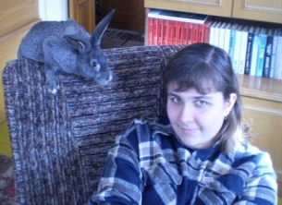
Об авторе: Екатерина Сергеевна Ренжина родилась в Дальнегорске в 1993 году. Окончила 21 школу, ныне учится во Владивостоке на историческом факультете ДВФУ. Свой первый рассказ написала в 9 лет. А в ноябре 2007 года родилось и первое стихотворение, посвященное киногерою капитану Джеку Воробью. С тех пор она пишет и прозу и стихи. Всякий раз, когда к ней приходит вдохновение, она слышит внутренний голос, словно нашёптывающий ей слова нового произведения.
Зима

Вот в лицо опять подул холодный ветер,
И летит на землю колкий снег…
И как будто больше нет ничего на свете,
Время словно замедляет бег.

То задует ветер, то теплеет,
Снег блестит на солнце, словно бриллиант.
К вечеру теперь быстрей темнеет,
Но фонари и звезды разгоняют мрак.

Печальная, унылая погода:
Тучи серы, снег и ветер без конца.
Но даже, если лучше присмотреться:
В безмолвии зимы есть тоже красота.
28
Дождь

По крыше выбивает дождь мелодию свою,
Стою я у окна, и в меланхолии грущу.
Люблю я дождь, и вместе с ним пою,
Когда по крыше выбивает он мелодию свою.

И гром гремит, как выстрел корабельной пушки,
И молний вспышки освещают леса синие верхушки.
Ликует в радости неистовой природа-мать дождю,
Что выбивает весело мелодию свою.

На закате дождь уходит, отстучав мелодию свою,
А я гляжу на Солнце, и без дождя грущу.
Ах, если бы он шел всегда, но все же
Идти все время дождь не может.

Элегия. Размышление.

Если б меня попытались понять,
Как стало бы мне хорошо!
Сумела бы я свое сердце унять,
И миру всему я б смогла показать,

Как можно жить без проблем.
Но не могут меня эти люди понять,
И я продолжаю по сей день воевать
С миром, полным невзгод.

29
Мириады звезд

Тихие, грустные, светлые, ясные,
Бело-порочные, тайно-бесстрастные,
Ясно-белесые, мило-смешливые,
Но странно-грустные, глухо-тоскливые,
Жемчужно-алмазные, тайно-прекрасные,
Близко-далекие, сребряно-златые,
Царственно-гордые и простоватые
Звезды, посланцы небес.
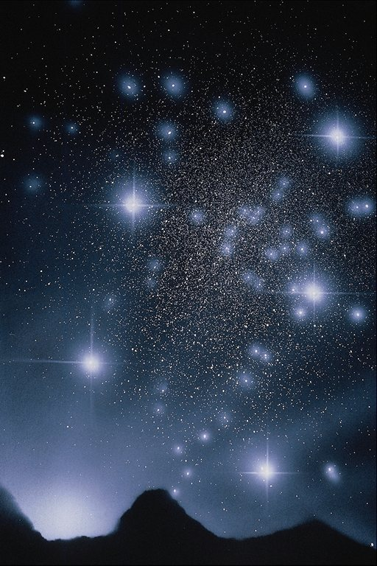
В путь

Стою в раздумьях у порога,
И вдаль зовет меня дорога.
Какой она мне путь укажет?
А может, что-то мне подскажет?
Иду в ночи я в одиночку,
Мне путь указывают звезды.
Одной мне проще быть, чем с кем-то:
И путь я свой пройду одна.
Куда иду я – неизвестно:
Вперед, а может – в никуда.
Но, если правду сказать, честно:
В пути моем уж больше нет конца.
30
Разлука-дружба

Стараемся не думать мы о ней,
Но вот, когда пришла минута расставанья,
Она нам кажется всего темней,
Чем пройденные в жизни испытанья.

Сдружиться мы успели крепко,
И стали мы одной семьей.
Веревка дружбы вяжет цепко,
Из этих пут мы – ни ногой!

Во многих передрягах побывали,
Свои сердца на прочность испытали.
В огне чудесном дружбу мы ковали,
Хотя порою трудно было, друг на дружку не роптали.

Все горести и радости делили пополам,
Пускай Судьба не часто рукоплещет нам,
Но наш союз не развалился,
А лишь наоборот, сильнее становился.

Но вот подходит та печальная минута.
Хоть провели мы время вместе круто,
Но расставанья неизбежен час,
И слезы грусти душат нас.

Разъехались... И сразу стало пусто.
И на душе так мрачно и так грустно!
Хотела бы я время изменить,
Минуты счастья дабы пережить!
Пускай же не задушит дружбы пробудившееся семя
Холодное, безжалостное время.
31

Олвин

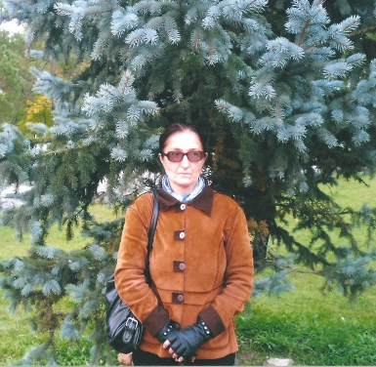
Олвин – псевдоним поэтессы (подлинное имя предпочла не афишировать), родившейся в «четвёртом поколении» в Дальнегорске. Училась в музыкальной школе, затем поступила в музыкальное училище. Окончив его, работала во Владивостоке в школе искусств. В возрасте десяти лет сочинила первое стихотворение. Вдохновение черпает в жизни, в её бурных событиях.

***
Сакура цветёт вдали опять,
Соловей поёт и не понять,
Для чего цветенье ветви этой,
Для чего рассвет зари весной,
Для чего в короткой
Песне этой
Жизнь предстала
Птицей предо мной.
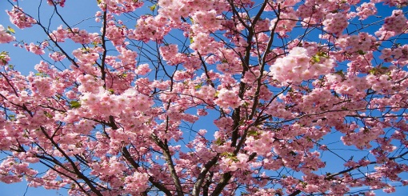
32

***
Тихо-тихо
Гаснут звёзды…
Слишком поздно,
Слишком поздно…
Опоздали мы с тобой
Лет на десять, на пятнадцать,
Увлечённому судьбой,
Сердцу трудно разгораться.
Что же ждёт нас впереди?
Тихий вечер,
Ночь да звёзды.
Всё осталось позади,
Слишком поздно,
Слишком поздно…
Никогда не поздно, друг,
Время – вечность пред тобою,
Оглянись скорей вокруг,
Встань, воспрянь, иди за мною!
***

Яркий свет фонарей…
Мрак на сердце людей
Я пытался постичь,
Но всё зря…
Только тьма надо мной,
Только дым за спиной,
А в душе –
Яркий свет фонаря…
33

***
Люблю тебя,
Родной мой Дальнегорск.
Люблю за что? Пока ещё
не знаю.
Быть может, за неведомый простор,
Что я всем сердцем и душой
воспринимаю.
А может быть, за грустных сопок
взгляд,
Что вижу
Каждый день я из окна,
А может, за неведомый наряд,
Чарующий, пока душа полна,
Полна она
Любовью к стороне,
Что светит мне
В моих скитаньях.
И думаю, что трудно
Было б мне
Расстаться с ней
В моих желаньях.
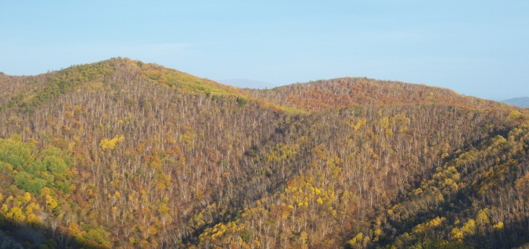
34

Зачем война?
(песня)

- В небе неустанно
Вороны кружат…
Жаль Афганистана
Молодых солдат.
Кто из них убитый
На земле чужой,
Кто из них забытый,
Брошенный судьбой…

Припев: Зачем война,
Если мы не хотели,
Зачем страна
Развязала войну?
Зачем же мы
Эту песню запели?
Ты нам скажи,
Ты скажи, почему?

- Мать хлебнула горя,
Сына ждёт домой,
Где мой милый Боря,
Где сыночек мой?
Может, ты убитый
На земле чужой…
Но не позабытый,
Может, и живой…

Припев.
35

- Завтра прах прибудет
В цинковых гробах.
Что же завтра будет?
Новый Карабах?
Воевать устали
Руки и глаза,
Впереди лишь дали,
На щеке слеза.

Припев.

- Ты с войны вернулся,
Милый Игорёк,
А когда очнулся,
Понял: мир жесток.
Не найдёшь ответа
На немой вопрос:
И зачем всё это
Я в душе принёс?

Припев.

- Вижу в небе синем
Стаю журавлей,
Ты верни, Россия,
Наших сыновей.
Не печалься, мама,
Всё пройдёт, как дым…
Только слишком рано
Стал твой сын седым…

36

Тищенко Виктория

Виктория Тищенко родилась 9 мая 1970 г. в Дальнегорске. Школу окончила в городе Владивостоке, получила образование бухгалтера в п. Сиверский Ленинградской области.
В настоящее время работает председателем общества инвалидов г. Дальнегорска. В 2010 году, похоронив мужа, неожиданно для самой себя стала писать стихи, до этого неплохо получались газетные статьи на злободневные темы. Стихи рождаются сами по себе, вопреки всей жизни, которая её не балует.

***

Мне кажется, я вновь найду дорогу к свету,
И снова буду Жить, идя своим путем.
Зачем взывать, просить и требовать ответа?
Ведь он придет из прошлого потом…

Ну а пока, любя людей, иду по жизни,
Притягивая взгляды как магнит…
Хочу обнять весь мир и быть счастливой,
И это мне никто не запретит!!!

37
***

Дальнегорск, Дальнегорск – город химиков и горняков,
Что раскинулся спрутом средь сопочек в узкой долине…
Уникальных запасов твоих хватит людям на много веков.
Как живут твои люди, кого это волнует отныне?

А ведь раньше, нам здесь, в этом граде, жилось хорошо,
Предприятия местные стремились держать свою марку…
А теперь нам зарплату дают, как голодной собаке кусок…
Да на праздник Дня Города всем раздают нам подарки.

А природа – природа бушует, играет вокруг,
То ли яркими красками, то ль непогодой…
И Два Брата на Пристани, как часовые, стоят,
Заставляя порою и нас наслаждаться восходом.

И так хочется, чтобы нам снова жилось хорошо,
Детский смех чтоб звучал, школы и детсады наполнялись.
Молодежь за свой труд получала б достойно и в срок,
И, конечно же, чтобы друг другу мы все улыбались…

Мы, конечно же, любим свой город даже когда он в
ночи,
И по темным его переулкам ходить страшновато…
Очень хочется, чтобы, как раньше, зажгли фонари,
И светлей на душе у нас стало бы, все же, ребята!..
38
***

Почему же предают друзья?
Почему родные отвернулись…
Может потому, что не упала я,
Потому, что снова не согнулась

Пред бедой, что навалилась, как скала,
И закрыла вход в мою пещеру…
Но найду опять лазейку я,
Выйду в свет, пойду по жизни с верой.

Думаю, что вновь я буду жить,
Жизнью той, которой захотела
И молиться буду, и любить,
Совершенствуясь душой и телом.

Пусть завидуют… мне это все равно,
Ведь они еще на дне пещеры…
Радость жизни мне познать дано,
Выйти в свет, пройти по жизни с верой!!!

39

Москаленко Андрей

Андрею Москаленко 31 год (точную дату рождения предпочитает не называть), а писать он начал с шестнадцати лет. Основная часть его творчества – рассказы, выполненные на стыке стилей мелодрамы, детектива, ужаса и мистики. При этом многие сюжеты для рассказов приходят автору во сне. Также источником вдохновения служит любимая автором рок-музыка. Не так давно автор начал писать и стихи, некоторые из которых представлены в этом сборнике. Всем своим читателям автор желает успехов в любых их начинаниях.

Прикосновение дождя

…И достали меня холодные лапы дождя,
Выбивая дробь, покрывая одежду словно руками,
Окутав меня пеленой, окинув словами,
Намочив моё тело прохладными слезами
И, обдав моё тело своей же прохладой,
Напевая нашему миру своей серенадой.
А потом, когда уйдёт дождь, оставив меня,
Осветит солнцем и украсит листвою,
последними каплями звеня,
Золотая листва, красотою природы маня,
Она шелестит и поёт подобно песни огня.
40

Лирические зарисовки

***

Я помню твой прекрасный взгляд,
Твои слова любви, твой голос и твой смех,
Который звучал когда-то для всех,
Ведь ты надела свой белоснежный наряд.

***

Твои глаза прекрасны, как звезда,
Твоя улыбка ослепляет целый мир.
Твой смех пронзает ночной покой.

***

Я восхищён сияньем твоих глаз,
Ты так красива, подобно алой розе,
Я так мечтаю узреть красу твою,
Но лишь пока могу я только в своей прозе…

***

Её нежное прикосновенье этих рук
Коснулось моей щеки, оставив мокрый след,
Она была подобна страстной деве,
Живая вода, которой больше нет.

***

И страсть, и взгляд в её любви – очарованье,
Приводят в чувство, оживляют вновь,
Подарит жизнь тебе желанная
И жаркую любовь.
41
Прогулка до темноты

Я вижу небо голубое,
И всё вокруг сияет на земле,
Я слышу стуки дятлов на деревьях,
Я вижу птицу, что прячется в гнезде,
И парк, покрытый зеленью,
И в парке мы гуляем,
И в парке большая река,
В её воды мы камни кидаем.
Но вот пришло время отправляться домой,
Жаль, кончается прогулка,
«Позволь мне, моя дорогая, я так хочу
Прогуляться до дома с тобой».
И мы пошли в надежде встретиться снова
И в мыслях облететь целый мир,
И быть той звездой, что сияет в ночи,
Ну скажи хоть что-нибудь, прошу, не молчи.
Я словно птица, мечтаю с тобою лететь
И с тобою весь мир мечтаю узреть,
И словно звезда, тебе путь осветить,
Любовь ты моя, я хочу с тобою быть.
И кончился день, и приблизилась ночь,
И солнце укрылось за облаком прочь,
Воцарилась луна, чтобы ночь осветить,
Мне хотелось запеть, чтоб тишину сокрушить.
Люблю, вот и всё, ты пойми, дорогая,
Тут уже, это ясно, далеко не улететь,
Тут уже, это ясно, далеко не уйти,
Не уйти от такой ночной красоты.
42
Прошлое – это боль

Когда лежал я на песке, омытый морем,
Освещаемый луной, усыпан звёздной пылью,
Окутан летней влагой, ночною темнотой,
И целиком поглощённый своею мыслью,

И в мыслях был полёт, и были звёзды,
И в этой ночной тишине, в которой жил,
Как ангел и птица, я в небе парил,
И была ты в мечтах, которые я полюбил.

Ты осталась в мечтах, словно прошлое,
Ты, словно свеча, угасла во тьме,
Ты словно дождь, который не может быть вечным,
Всё, что было у нас, осталось во мне.

И всё, что я помню, причиняет мне боль,
И всё, что хотелось, уже не свершится,
И, словно в мире другом, я летаю во сне,
Я так сильно желаю с этой болью проститься.

Встреча (хокку)

Моя звезда, упавшая с небес,
Ты радуешь мой взгляд,
Твой взор - очарованье.

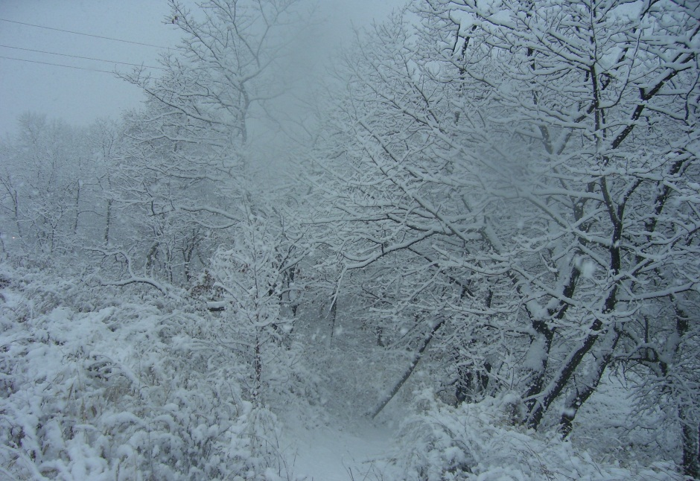
Ч А С Т Ь
В Т О Р А Я
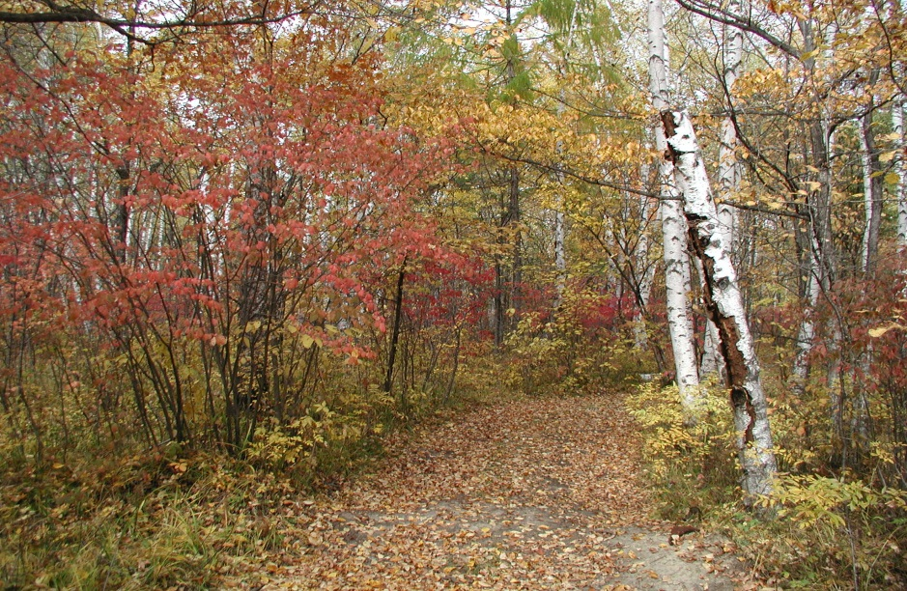
44
Титоренко Анатолий

***

Опять кружит осенний лист,
Порывом ветра унесённый.
Прощальный солнца луч искрист,
В объятьях облака стеснённый.
Прохладны стали вечера,
В своей печали они знают,
Имели что ещё вчера,
Сегодня навсегда теряют.
Но есть разумное зерно –
Всё в этом мире повторится.
Неповторимо лишь одно,
Что в нашей памяти хранится.

Март

И вновь весна стучится в дом.
Излётны зимние капризы:
То лужи вдруг покроет льдом,
А то в сосульках все карнизы.
Но не вернуть зиме права,
Март не теплом – надеждой греет.
На южных склонах уж трава
Под солнцем робко зеленеет.
Я март надеждою б назвал,
Подвёл бы зимние итоги.
Вот так желанен нам привал,
Когда гудят устало ноги.

45

***

Опять деревья пожелтели,
Туман до полудня повис,
И, словно отзвуки капели,
Стучат дождинки о карниз.
За пеленою сад не видно,
В тумане спрятался рассвет.
Не так за прошлое обидно,
Как то, что будущего нет.
Когда-нибудь пройдут метели,
Туман рассеет лёгкий бриз,
Весны послышатся капели
Под стук дождинок о карниз.

***

У жёлтых листьев праздник свой –
Кружат над нашей головой,
И отправляются в полёт
Туда, где их никто не ждёт.
Устав, на землю упадут,
Их люди в кучу соберут.
Под радость яркого тепла
Сожжется их печаль дотла.
А ветер пепел разнесёт,
Продолжив прерванный полёт.
Но всё же в памяти жива
Весны зелёная листва.

(фотоиллюстрация на стр.43, внизу)
46

***

Ещё февраль с зимою дружит:
В лицо бросает колкий снег,
По-молодецки вдруг закружит,
Забыв про свой короткий век.

Под утро отшумят метели,
Утихнут, отойдут ко сну,
А в полдень робкие капели
Встречают раннюю весну.

Душе приятны измененья –
Идёшь и шапку набекрень,
И никакого нет сомненья,
Что от зимы осталась тень.

***

Поздняя осень. Туман над рекой.
Сонное небо. Звёздный покой.
Тихий, как шорох, в кустах ветерок.
Тёплой поры уж закончился срок.
Редким порывом, нежной волной
Воздух обдаст и замрёт за рекой.
Поутру птиц опоздавшая стая
Машет крылами, на юг улетая.
Замерло всё в ожидании снега.
Поздняя осень. Последняя нега.

47

Злобина Галина

***

Позови меня, зоренька светлая,
Поутру приласкавши лучом,
Пусть любовь в моём сердце ответная
Заструится хрустальным ручьём.
Пригласи меня, солнышко ясное
Босиком пробежать по траве,
И увидеть творенья прекрасные,
Что Создатель взрастил на Земле.
Очаруй меня, небушко звёздное
Переливами чистых огней,
И созвездий небесные гроздья
Ты любовью землянам пролей.
Семицветною радугой солнечной
Да украсится мир твой, Творец!
По коромыслу сияющему, радужному
Мы взойдём в твой прекрасный дворец.

***
Над отрогами Сихотэ-Алиня,
Над хребтами у скальных пород
Виснут белые ризы тумана,
Закрывая собой небосвод.
По распадкам – угрюмые ели,
По замшелым камням – родники,
И в долинах ручьями запели
И рекой в океан понесли!

48

Росинка

Сверкает на солнце росинка-звезда,
В себе отразила она небеса
И синей слезою, вся в белых лучах
Висит украшеньем на нежных листах
Серебряных трав и цветов луговых,
И тысячи тысяч росинок других
Украсили утром покровы земли
И свежесть озона ей в дар принесли.
И кто искупается утром в росе
Даст телу здоровье и радость душе.
В полуденном солнце исчезнет она –
Предвестница тёплого, жаркого дня.
И в новое утро, зарёй огневой
Вновь травы заплачут хрустальной слезой.
***
Вставай, заря-зорька ясная,
В золотых лучах – солнце красное,
Приласкай лучом землю-матушку,
Отразись в озёрах серебряных,
Ты росой укрась травы нежные,
Пусть растопит солнце пики снежные.
Да покроет трава пески жаркие,
Расцветут на них цветы яркие,
Белоснежным садом украсится
Земля-матушка, принарядится,
И одарит плодами всё сущее,
На просторах её живущее!
49
Родникова Галина

Зима в тайге
(фотоиллюстрация на стр.43, вверху)
Кедры часовые зорко вдаль глядят,
Тучи снеговые ветвями теребят,
Сыплют, сыплют пухом,
Зовут, кружат метели,
Белые косынки на ветвях у ели.
У берёз, осинок белые сапожки,
На дубах ушанки, на кустах обновки,
А сердитый ветер рвёт белые косынки
И ломает кустикам тёплые перинки.
Бросился на кедры, ещё злее стал,
На ветвях одёжку всю он оборвал,
И помчался ветер на морской простор,
С тёмною водицею ведёт он разговор:
«Дай воды студёной с ковшика напиться,
«Жемчужинки» повешу берёзоньке-девице,
Заморожу пальцы кедрачу могучему
И буду властвовать я над всею кручею.
***
Никак не угомонится,
Журчит, бурлит, спешит,
Мне нужно торопиться –
Снег долго не лежит.
Земля ещё студена,
Её не напоить,
Найти скорей дорогу
И речке подарить.
50

Таёжный городок

Самый главный и родной –
Городок таёжный мой,
Сопки его нежно обнимают,
Словно колыбель качают.
А ветер там спит в распадке глухом
И эхо пляшет, звеня ручейком,
На страже сопки стоят – исполины,
Любуясь калейдоскопом сезонной картины.
Вот, свежестью полна,
Идёт красавица весна,
Умыла площадь, тротуар, дома,
Детишкам радость – ручейков – дала.
С пуховым одеялом ползёт к городу туман,
Но, ярко расцветая, не сдаётся багульник-талисман.
Пожалует осень – глаз не отвесть,
Разнолистным полушалком укрыт город весь,
Ну а матушка-зима очень строга,
Плетёт повсюду морозные кружева.
Город, словно Млечный Путь,
Мелькает, сверкает огоньками руд,
Проснувшись, солнышко плывёт,
Шахтам, сопкам и распадкам пересчёт даёт.
Ветер тут как тут – всем громко говорит,
Чем город наш таёжный знаменит.

51

Лето

По полям кружило лето
В одеянии цветном,
Потом зелёным сочным цветом
В сопку бросилось бегом,
В саду ладошкой тёплой
Пригрело все кусты.
Доставай лукошко, ягоду бери.
На пляже всё шутило,
Раскрашивая всех,
Водичку теребило,
Щекотало, вызывая смех.
Лето босоногое
По лужам скачет вновь,
В тумане разыграется
И спрячется – надежда и любовь.

***

Кружит, кружит во мне осенняя метель,
Шёлк листвы бросает на землю, словно на постель.
А я подвластна ветру, покоя мне не надо,
Бегу, лечу, ловлю подарки листопада.
Охапку жёлтых листьев дарю своим друзьям,
Чтобы любовь и радость делили пополам.
Кленовую гирлянду
Детишкам я несу,
Рябиновые зори
В душе своей храню.

52
Весенние заботы

Весна спустилась с сопки
Снежною тропой,
Где же мои проталинки?
Согрею их ласковой рукой.

Но солнышко играет
С перинкой пуховой,
В блёстки украшает,
Плачет хрустальною слезой.

Не жалея босы ножки,
Топчет снег весна,
Птички-невелички
Галдят уже с утра,
Кончается зима,
Здравствуй, милая земля.

В сети солнышко словила,
Обнимая, согрелась теплом,
Волосы пушисты разметала,
Заплетая звонким ручейком.
Забурлила талая вода,
Затопила поймы, берега,
Грохот, шум подняла,
Унося зиму и холода.

53

Inc. Visitor

Море

Песком усыпан берег моря,
На ясном небе звёзд узор,
Над тёмной гладью вод безмерных
Луны неприхотливый взор.
Волна, играя с лунным светом,
О чём-то тихо шепчет нам…
О том, чего ещё не знаем,
О том, что есть, но где-то там…
Холодный ветер мил и сладок,
Он держит путь из разных стран,
Как с лёгкостью он слух ласкает,
Так бросит в ярость океан…
Присядь со мной, мой друг, будь рядом,
Будь гостем в радости моей,
Такой большой и необъятной…
В минуту сна для жизни всей.

Про лес

Холодный ветер, листья,
Пыль и солнце,
Деревьев неземная красота…
В душе моей,
Как в каменном колодце,
Ушла на дно
Земная суета…
Душа моя,
54
Где горные массивы,
Распадки и ручьи,
Бескрайний лес…
Над мёртвым городом смеющиеся скалы
Мне говорят –
Здесь робок суетливый бес…
Куда б ни шёл,
Какой бы путь не выбрал,
И после смерти, в душе я сохраню
Тот звонкий лес
И осени погоду,
Всё то,
Что бесконечно… я… люблю…

Панафидина Мария

Завис на сопках голубой туман,
Поёт на камнях там волна морская,
Танцует в небе чайка золотая,
А облака мечты рисуют нам.
Здесь осень так особенно красива,
Здесь ветер по-особенному чист,
Здесь сопки, словно на краю палитры мира,
Сливает краски чудо-пейзажист.
Я нарисую закутки родные,
Зовёт мне вдохновенье шум морской волны,
Мне Северным Приморьем дорогие,
И сердцу, и душе пейзажи рождены.

55

Рябов Алексей

Осень

Осень вальсом красок идёт,
Небо, туча дождём запоёт,
Люди встанут, откроют зонты –
Осень, с тобой мы на ты.
Осень – с ветки лист упадёт,
Птица скоро на юг упорхнёт,
И под ногами желтеет трава…
Осень всюду права.
Ветер с песней по саду летит,
Каждый прохожий в небо глядит –
С неба на землю капли дождя…
Осень, с тобою и я.
Сколько времени в тоске провожу,
Осень, тобою я дорожу,
И расставаться порою мне жаль –
Скоро наступит январь…

***
(отрывок из песни)
Стану я при тебе
От свечи пламенем,
Не нужно тушить меня
Своим дыханием,
Я тебе ярко освещу
Путь спрятанный,
Будешь ты, мой друг,
Свободой обласканный.
56
Скальд

Посмотри на небо (краткая версия)

Посмотри на звезды - ты увидишь в них отражение моих глаз,
Просторы вселенной всегда привлекали своей бесконечностью нас
Ракеты с огненным хвостом отрываются от земли,
Быстро улетая в космос, покой несут они.
Посмотри на небо - ты увидишь лица, это души всех богов,
Они смотрят на землю с укоризной, так что не хватает слов;
Привлекает просторами, тихим миром бесконечности полет
Смотри в иллюминатор - так красиво мгновение идет…
Посмотри на Землю прямо с высоты бесконечной пустоты -
Зеленый край сквозь пучину белых облаков - все это видишь ты.
Вспомни лица своих врагов обломками судьбы,
Разлетаются их крики, память рвется на куски.
Посмотри на звезды, будь в них уверена -
Они всегда рядом, они тебя зовут,
Посмотри на их спокойный ровный свет -
И твои мечты реальность обретут.

57

Haiden

Вера в победу

Песня посвящается защитникам своей Родины

Синем пламенем небо горит,
Оставляя лишь серый дым,
Но не верим, не верим мы,
Что весной опять расцветут цветы.
Ночь пройдёт, день развеет тьму,
Но от города осталась только пыль.
Нет возможности всё вернуть,
Когда вера иссякла, всё уже позади.
Знай - ты можешь время повернуть назад,
Ты уходишь в бой, это твоя судьба.

Припев: День прошёл, и город погрузился во тьму,
И надежда равнодушна к тебе одному.
Ты не веришь в бога - ведь вокруг один ад,
Он ушёл навсегда, и не вернулся назад.
Видишь свет, признайся, что тебе не всё равно.
Ты уверенно идёшь к своей цели давно.
Нет надежды, только вера согревает кровь.
Но уверен, что завтра придёт любовь.

Грозный ветер разносит пыль.
Этот город разрушен уже давно.
Ты оставил всё позади,
Чтоб исправить ошибки прошедших лет.
58
Ты не знал то, что дьявол убит.
Но архангел спустился к нам с небес,
Он изгнал его с этой земли
И заставил всех бесов вернуться вниз.

Знай, что завтра будет на земле покой.
Дьявол изгнан, и бог теперь снова с тобой.
И надежда снова вернётся к тебе,
И настанет мир на этой земле.

Припев (2 раза).

Ушёл он в ночь

Ушёл он в ночь
Искать покоя для души.
И не помочь,
Его не сможем мы спасти.
Лишь только боль,
Ведь это только частный груз.
Он был с тобой,
Сказал в глаза: я не вернусь.
Вдоль той дороги,
Поверил в собственный инстинкт.
Забыв о боге,
Уходишь во тьму, забыв про свет.
И нет надежды,
Веру свою ты потерял.
Но, как и прежде, дьяволу душу не продал.
59

Дидигуров Геннадий

***
Тихая деревня, старенький наш дом,
Как давно я не был в старом доме том,
Старенькая мама, ты теперь одна,
Ты добра, как прежде, ты теперь нужна.
Знаю, тебе трудно жить одной,
Но в мечтах и мыслях ты всегда со мной,
И печаль, и радость я с тобой делю,
О твоём здоровье бога я молю.
Позови на помощь, если вдруг дела:
Ведь не зря меня ты, мама, родила,
Я к тебе приеду, только жди меня,
В понедельник, в среду,… в день любого дня.

***
До свидания, любовь, до свидания,
Не прощаюсь я с тобой навсегда,
Не забыть мне наши встречи-свидания,
И тебя мне не забыть никогда.
До свидания, любовь, до свидания,
Я надеюсь, что тебя встречу вновь,
Может быть, грубее стану с годами я,
Но ни в чём не обвиню тебя, любовь.
До свидания, любовь, до свидания,
У тебя немало трудных дорог,
До свидания, любовь, до свидания,
Ты прости, что удержать тебя я не смог.
60
***
Здесь теперь простор поляны ровной,
Здесь теперь растёт одна трава,
А в траве лежат гнилые брёвна,
Не годятся даже на дрова.

Раньше здесь стеной стояли кедры,
Было много птиц и зверей,
А теперь в траве гуляют ветры,
Как в избе без окон и дверей.

Был здесь рай красивый и зелёный,
Были ягоды, орехи и цветы,
А теперь на сопках оголённых
Только пни, осинки да кусты.

И зверей осталось очень мало,
Очень трудно стало зверю жить:
Раньше всем всего в тайге хватало,
А теперь – уж нечего делить.

Человек! Ну что же ты наделал?
Оглянись – увидишь пустоту
И тайги растерзанное тело:
Раны-лесосеки там и тут.

…Здесь теперь простор поляны ровной,
Здесь теперь растёт одна трава…

61

Анаева Марина

Письмо маме

Тебе я эти строчки посвящаю,
Тебе, как никому, свою любовь дарю,
Ах, мама, по тебе скучаю,
Пишу письмо в неведомом краю.

Скажи мне, мама, как твоё здоровье?
Я так с тобой увидеться хочу
К тебе прижаться крепко, всей душою,
И рядом быть, не уходя с тоской
В ту жизнь, где ничего не разберу.

Ты знаешь, милая, родная,
Лучше тебя на свете нет,
Единственная ты и дорогая,
С тобою рядом не бывает бед.

Ты извини, что долго не писала
И помни только об одном,
Что в сердце маленьком и кротком
Я остаюсь всегда с тобой.

Ах, мама, сколько слово в жизни значит,
Ты лишь одна, не надо никого.
Прости ещё раз, что так мало написала.
Целую. Жду ответа твоего.

62

«Степной»

Где-то далеко, в открытом поле
Ангельский цветочек вдруг зацвёл,
Там ветрам свобода и раздолье,
Но цветок один старик нашёл…
Лепестки его чуть опустились,
И исчез цветка волшебный свет,
И ему ночами долго снились
Ласковый закат, туман, рассвет.
Вспоминал цветок росу и травы,
Словно стаю птиц красы земной,
А старик сорвал всего лишь для забавы
И подумал: «Всё равно, степной!».

Октябрь

Октябрь печален и грязен,
Поёт лишь холодный мотив,
И рыжую тучную осень
Всё гонит один за двоих.
Октябрь, Октябрь, Октябрь…
Лишь ветер да капель звон;
В той самой прозрачной луже
Для меня отражается он.

63

Сычёв Вячеслав

***
В горах Сихотэ-Алиня,
В Долине диких кабанов,
На берегу бурливой речки
Стоит наш город горняков.
Наш город славных металлургов,
Наш город химии большой,
Он в годы прошлых пятилеток
Не раз отмечен был страной.
Зимой и летом склоны сопок
Одеты в праздничный наряд,
Придёт весна – цветёт багульник,
И сопки пламенем горят.
А город наш стоит форпостом
На Тихоокеанском берегу,
И в ту войну шестая пуля
Отсюда била по врагу.
Деды – в тылу,
Отцы – на фронте
В одном ряду
Со всей страной.
Всех, жизнь отдавших, дальнегорцев
Мы добрым словом помянём.
И, хоть прошли десятилетья,
Мы не забудем ту войну,
Всех поимённо дальнегорцев,
Отдавших жизни за страну.
64
***
Надо мною бездонное небо,
Подо мной в скалы бьёт океан,
А окрест без начала и края
Проступает тайга сквозь туман.
Выступают над солнцем вершины
Неприступных, как крепости, скал,
Где хозяева солнце и ветер
Да таёжный красавец горал.
По отрогам могучие кедры
Величаво и гордо стоят,
Часовые несметных сокровищ,
Что в себе эти сопки таят.
А в долинах широких и узких,
Где звериною ходят тропой,
Всё смешалось в хаосе зелёном –
Это то, что мы зовём тайгой.
Дивный лотос в прозрачных озёрах,
Есть в тайге легендарный женьшень,
Ходит здесь полосатый хозяин,
Мчит, как вихрь, благородный олень.
Дуб, берёза, лимонник и бархат,
Виноград, тис, маньчжурский орех,
Север с югом находятся рядом,
И щедра здесь природа для всех.
Первым в мире встречаешь рассветы,
Первый солнца твой луч золотой,
Это край мой Приморский любимый –
Ты единственный в мире такой!
65
Масленников Алексей

***
Опять я заперт, снова взрыв,
Но я под Господа защитой,
И потому я все же жив,
А запросто мог быть убитым.

Пока есть силы, есть душа,
Продолжу я сопротивленье
И буду думать не спеша
Над планами по отступленью.

Господь нас видит, видит всех
И всех нас поровну он любит,
Коль даже не пришел успех,
Тебя он тоже приголубит.

Здесь не решает ничего
Фортуна, ловкость, некий случай,
Ведь всё по воле, по Его
И не причем совсем везучесть.

Мне подан знак, а может – нет,
А может, я неверно понял,
Судьба же – это не секрет –
И в наших, и в его ладонях.

А кто-то просит чудеса…
Да, всё, что есть на свете – чудо;
66

Программа – там, на небесах,
Все контролируют оттуда.
Пока я жив, я за себя
И за всех тех, кто доверяет,
И Он нас, как детей, любя
Нам в светлом деле помогает.
Мои слова… Да что слова?
Важней – что вкладываешь в слово.
Неправда, домыслы, молва
Способны очернить любого.
А я хочу сказать одно:
Пока я жив, я под охраной.
Кому-то, может, и смешно,
Пускай смеются, мы гуманны.

***
Еще три дня с надеждой ждать,
Пока наступит озаренье,
И вот четвертый день встречать
Я буду с классным настроеньем.
Уйдут печали и тоска,
И чуть наполнится безумьем
И сил мне хватит для броска
Ядра из звезд при полнолуньи.
И так приятен будет миг,
Когда волной безумья поглощен,
Когда ты многого достиг
И в тайны жизни посвящен.
67

Пусть нет такого аппарата,
Чтоб им мою волну поймать,
Зато я не боюсь пиратов,
Что попытаются занять…

Мою волну, волну безумья,
Что накрывает с головой,
Где понимаешь без раздумья
То, что ты сам, но не с собой.

Здесь твой сигнал без усиленья;
Всего лишь точка, ты один.
И опосля соединенья
Ты мощен, как ядреный stream*.

Но вот пройдут лишь третьи сутки,
И вновь откроется волна
На той волне, бомбя минутки,
Тебя ждет точка, тоже одна.

И вновь усилится согласьем
Сигнал, и вновь создав поток,
Ты вознесешься. Это счастье.
Все остальное – лишь песок.

_____________
*Stream (интернет-терминология) – передача данных потоком, обычно этот способ позволяет передать что-либо очень быстро.
68

Румянцева Марина

Родному в сердце – Дальнегорску…

Мой милый сердцу Дальнегорск,
Тебя роднее в мире нету!
Пылает радостью восток
И озаряет всю планету.
Сей город славный среди гор
Жемчужиной морской раскрылся,
Как на ладони, весь земной,
В долине дикой уместился.
Ему нет равных среди всех,
Такой нигде не повторится,
Заложен в нём большой успех –
К высотам, к небу устремиться!
И величав, и горд, и светел, -
Таким он будет на века!
Здесь Бог однажды человека встретил
И жить оставил навсегда.
И человек тот, радуясь природе,
Пророс корнями среди гор,
Оставив след на той дороге,
Живёт поныне, до сих пор.
Он повторился в детях, внуках,
И в правнуках он тоже есть!
Рождённый здесь когда-то в муках,
Оставил всем благую весть:
Храните город этот Божий,
Жемчужину земли родной,
69

Чтобы любой к нам в гости вхожий
Стал нам частицей дорогой!
И вместе мы по воле Бога
Прославим город наш родной,
Чтоб в счастье отчая дорога
Была такой, а не другой.

А в город вновь пришла зима…

Раскрыла шторы утром я
И поразилась зримо чуду:
Зима вновь в город наш пришла,
Покрыла снегом всю округу.
Белым-бело укутала Проспект –
Район родной, живу в котором,
И подытожила один аспект:
А песню петь ведь лучше хором!
Пусть в песне этой пропоётся
О чистоте и красоте,
С высот небесных отзовётся
В любой проснувшейся душе.
Мотив простой той песни чудной
На сердце ляжет глубоко.
Сберечь красу природы дивной –
Ведь это, скажем – нелегко!
Но, напрягая ум и силы,
И, совесть к этому призвав,
Возможно всё нам в этом мире,
Себя лишь в нём не потеряв.
70

И человек, венец природы,
Воздаст хвалу ей за урок,
Чтоб, в чистоте найдя свободу,
Хранил её подольше, впрок.
А снег сегодняшний был в радость
И чувства сердцу прибавлял,
С души уставшей снял всю тягость
И прочь, как тучи, прогонял.

Встреча весны

Идёт весна, пора благоуханья.
Всё расцветает, радостью дыша!
И сердце полно вдохновенья,
Дыханья свежести прося…

Ликуют птицы в поднебесье,
Земля ликует, вся озарена,
Идёт весна, пора цветенья,
Надежд и чаяний полна.

И мы себя раскроем ей навстречу,
С добром и миром впустим в дом,
Чтобы опять запомнить эту встречу –
С любовью в сердце к ней придём!

71

Желудкова Галина

Дальнегорску

Здравствуй, город новобрачный,
Снова встретились с тобой,
Ты, как утренняя свежесть,
Умываешься росой.
Ты в тиши первостепенной
К солнцу тянешься –
Тянись.
Слева – сопки,
Справа – строки,
А вокруг такая высь…

***

Что может лучше
Быть Вселенной?
Мы часто задаём вопрос.
Над нами –
Яркое светило,
И зелень пышная берёз,
Над нами – небо голубое,
А ночью –
Россыпи из звёзд.
Что может лучше
Быть Вселенной?
Мы часто задаём вопрос.
72

Семёнова Галина

Аленький цветочек

У окошка вечерком напевая,
Аленький цветочек вышиваю.
Я стежок к стежку кладу
И мечтаю, чтоб сбылось
Всё, что так желаю.

Зима

Зима приходит вьюжная
И водит хоровод,
А белая метелица
Помощницей идёт.
На речках лёд хрустальный,
Всё в белой пелене,
Мороз рисует ветром
Пейзажи на окне.

Музыка

Музыка ночью,
Музыка днём,
Музыка вечно в сердце твоём.
В сердце трепещет жаркий огонь,
Музыка – счастье, музыка в нём
Лаской, любовью тебя озарит,
Доброю песней тебя окружит.

73

Балушкина Наталья

Моя «Пальмира»
(из цикла «Эхо синих гор»)

Высокогорная, таёжная «Пальмира»,
Стоишь ты среди сосен и берёз,
Объехала, без малого, полмира,
К твоим ногам несу охапку роз.

И Дальнегорск, и милый Краснореченск,
От счастья я не сдерживаю слёз,
Спешу сегодня к вам на вечер встречи,
По коже, от избытка чувств, мороз.

Здесь центр Земли, родной, неповторимой,
И книга памяти, на тысячи страниц,
Здесь годы лучшие мои живут незримо
И здесь улыбки, дорогих до боли, лиц.

Здесь моя милая, любимая «Пальмира»,
Журчанье рек, и шёпот трав, озерный лоск.
И здесь по-новому поёт сегодня Лира:
«Я с вами – Краснореченск, Дальнегорск!».

74

Приморский край
(из цикла «Эхо синих гор»)

Сиренево-багульниковый рай!
Ты с горных склонов Сихотэ-Алиня
Приморский, мой навек любимый край
Несёшь раскатость грома, мощность ливней.

И с ландышевым запахом тайга,
С окрасом ярким лилии-саранки,
И ошалевшая от ярости пурга
Зимой распадки заметает спозаранку.

И мудрость зрелости твоей скалы Дерсу,
Меха громадные растянутой Гармошки,
Где ещё встретите такую вы красу?
А вкус брусники спелой и лесной морошки?

Имана воды и озёр зеркальных гладь,
И лотос Ханки, и лимонника душистость,
А бесподобных женщин наших стать,
Их красота и волн волос к лицу пушистость.

Прекрасных душ и доброта и широта,
Сравнимая с простором океана,
И верность ожидания в портах,
И поцелуй при встрече утром ранним.

75

Ещё шахтеров наших трудная судьба,
Добытчиков руды металлоносной,
А на полях косьба и молотьба,
И всё, что связано с порой твоей покосной:

И соловьиных трелей благодать,
И шёпот губ в ночи, любовное признанье.
Готова всю себя тебе отдать,
Приморский край, ты, как стихи –
моё призванье!

76
Содержание

Слово к читателям…………..……………………...………3
Часть первая…………………..……………………...……5
Славич Никас……………………..……………….....…….6
Зима……………………………..………………..…..…6
Дальнегорск…………………………...…………….…7
Я сплю и вижу в нашем городе толпы людей...…7
Ветер времени………………………………...………8
Круг Радости - вся Земля……………….………..….8
Песня Славян………………………….……………....9
Росиночки……………………………………………10
Славяне……………………………………………….10
Светлая земелюшка ручейком поила…………...11
Соболева Светлана……………………………………….12
Люблю я осени прозрачность…………………….12
Восход солнца………………………………………..13
Я сегодня на тихую осень………………………….13
Приморье…………………………………….……….14
Я думала, на пенсии скучают………………….….14
Рябина…………………………………………………15
Спасибо……………………………………………….16
Бумаги лист передо мною…………………………17
Поднимаюсь высоко, опускаюсь низко…………17
Плоских Анатолий………………………………………18
Люблю тебя, мой милый город…………………..18
Всё меньше тех, кто воевал…………………………….19
Бредём с тобою не спеша………………………………19
В День Ангела. Поэма о любви……………………..20
Шумят берёзы на ветру…………………………...22
77

Злобина Тамара……..……………………………………23
Россиянки………………………………………………23
Когда над Дальнегорском льют дожди…………..24
Ландыши………………………………………………24
Родина, Родина, ты мне мила!..................................25
Мой Дальнегорск, ты так далёк……………………25
Слова и мысли твои недосказанны……………….26
Ренжина Екатерина……………………………………..27
Зима……………………………………………………..27
Дождь…………………………………………………..28
Элегия. Размышление……………………………….28
Мириады звёзд……………………………………….29
В путь…………………………………………………..29
Разлука-дружба………………………………………30
Олвин……………………………………………………..31
Сакура цветёт вдали опять…………………………31
Тихо-тихо………………………………………………32
Яркий свет фонарей…………………………………32
Люблю тебя……………………………………………33
Зачем война? Песня…………………………………..34
Тищенко Виктория……………………………………...36
Мне кажется, я вновь найду дорогу к свету……..36
Дальнегорск, Дальнегорск – город химиков и горняков……………………………………………………37
Почему же предают друзья?.....................................38
Москаленко Андрей……………………………………...39
Прикосновение дождя………………………………39
Лирические зарисовки………………………………40
Прогулка до темноты………………………………..41
Прошлое – это боль……………………….…...……..42
78

Встреча. Хокку……………………………….…….…42
Часть вторая…………………………………….…….….43
Титоренко Александр………………………….…….…..44
Опять кружит осенний лист……….………….…..44
Март………………………………………….………..44
Опять деревья пожелтели………………….……...45
У жёлтых листьев праздник свой………….……..45
Ещё февраль с зимою дружит…………….………46
Поздняя осень. Туман над рекой………….………46
Злобина Галина……………………………………………47
Позови меня, зоренька светлая……………………47
Над отрогами Сихотэ-Алиня………………………47
Росинка………………………………………………...48
Вставай, заря-зорька ясная………………....………48
Родникова Галина………………………………………….49
Зима в тайге…………………………………………...49
Никак не угомонится………………………………..49
Таёжный городок…………………………………….50
Лето……………………………………………………..51
Кружит, кружит во мне осенняя метель………....51
Весенние заботы……………………………………...52
Inc. Visitor………………………………………………….53
Море……………………………………………………53
Про лес…………………………………………………53
Панафидина Мария……………………………………….54
Завис на сопках голубой туман……………………54
Рябов Алексей……………………………………………...55
Осень……………………………………………………55
Отрывок из песни…………………………………….55

79

Скальд……………………………………………………56
Посмотри на небо (краткая версия)……………….56
Haiden…………………………………………………….57
Вера в победу. Песня…………………………………57
Ушёл он в ночь……………………………………….58
Дидигуров Геннадий…………………………………….59
Тихая деревня, старенький наш дом…………….59
До свидания, любовь, до свидания……………….59
Здесь теперь простор поляны ровной…………...60
Анаева Марина…………………………………………..61
Письмо маме………………………………………….61
«Степной»………………………….…………………..62
Октябрь………………………………………………...62
Сычёв Вячеслав………………………………………….63
В горах Сихотэ-Алиня………………………………63
Надо мною бездонное небо………………………..64
Масленников Алексей………………….………………..65
Опять я заперт, снова взрыв……………………….65
Ещё три дня с надеждой ждать……………………66
Румянцева Марина……………………………….………68
Родному в сердце – Дальнегорску………………...68
А в город вновь пришла зима……………………...69
Встреча весны…………………………………………70
Желудкова Галина………………………………………..71
Дальнегорску………………………………………….71
Что может лучше……………………………………..71
Семёнова Галина…………………………………………72
Аленький цветочек…………………………………..72
Зима…………………………………………………….72
Музыка…………………………………………………72
80

Балушкина Наталья………………………………………..73
Моя «Пальмира»……………………………………...73
Приморский край……………………………………74
Содержание………………………………………………...76

